
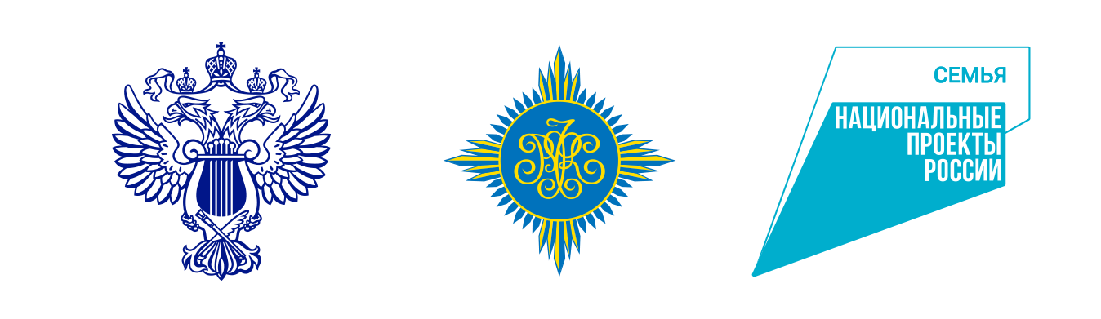
ЗАЯВКА-Согласие
на участие в Форуме-Фестивале семейных династий, национальной культуры,
народного творчества и ремесел «Вера.Надежда.Любовь»(XVII)
Девиз 2025 - «Мир.Семья.Россия»

Проект реализуется с использованием гранта, предоставленного ООГО «Российский фонд культуры»
в рамках федерального проекта «Семейные ценности и инфраструктура культуры» национального проекта «Семья»

участник\семья или семейная команда\ клуб\творческий коллектив\ организация\

город ___________________________ ___________________________2025 г.

- Семья \семейная команда\делегация\ творческий коллектив\участник

________________________________________________________________________________

- Девиз \Слоган команды \участника

________________________________________________________________________________

- Год создания, год начала творческой деятельности

________________________________________________________________________________

- Руководитель
ФИО, ___________________________________________________________________________

- Количество участников
1) ФИО участника – год рождения
2)
3)

- Внимание! Обязательно ФОТО участника!

- Обязательно! Профайл для всех участников – кратко: интересные события\факты\ хобби\ «изюминка»,
для семейных делегаций - кто из членов семьи составляет династию и сколько лет)
– для размещения в Каталоге Фестиваля, на сайте и соц.сетях Фонда

__________________________________________________________________________________

Примечание. Профайл и Портфолио обязательны.
Для представления на программных мероприятиях.

- Контакты участника
Почтовый адрес (с индексом)
Конт телефоны моб. и с кодом города
Электронный адрес

Примечание. К Заявке должно быть Приложение с паспортными или свидетельством
о рождении участников для бронирования номеров в гостинице.

- Информация о сопровождающих лицах.
ФИО. Должность. Организация. Контакты.

- Информация об отправляющей стороне
Полное название организации, отправляющей команду-участника
ФИО руководителя организации
Адрес организации (с индексом)
ФИО и должность контактного лица
Телефон и факс (с кодом города)
Электронная почта:

- На сайте и социальных сетях отправляющей стороны Согласно Положения о проведении Форума – Фестиваля необходимо разместить Анонс и Информационный листок о Форуме-Фестивале (высылается Оргкомитетом) и участнике, представляющем организацию\регион.

- Для популяризации лучших и интересных региональных проектов для молодежи и семьи в вашем городе, поселении пришлите (по желанию) краткий профайл для размещения на сайте и соцсетях Фонда

Девиз Форума-Фестиваля 2025 - «МИР. СЕМЬЯ. ПОБЕДА!».
Тематика мероприятий проекта, конкурсных и домашних заданий в этот год
- «Год Защитника Отечества», посвящены 80-летию Победы в ВОВ и отражают истории семей, участников войны и специальной военной операции. дополнены конкурсами: «Семейный оберег», «Семейная мелодия сквозь поколения»»

Делегации желательно иметь флаг или герб республики, региона, области, города на табличке (не менее 20х29 см и полое пластиковое древко ("палочку") длиной 29 см )
!Домашние задания, профайл и портфолио команды должны быть высланы до 10 октября 2025 г.

Расходы по участию в Форуме-Фестивале связанные с проездом к месту проведения Форума-Фестиваля и обратно, проживанием и питанием осуществляются командирующей организацией.
Подробную информацию об условиях проживания, организации питания можно получить в Оргкомитете. Смета утверждается Оргкомитетом и оплачивается всеми участниками и онлайн и офлайн форматов.

Оплата производится на расчётный счёт Фонда после выставления счёта до 20 октября 2025 г. Возможна другая форма оплаты, но строго по согласованию с оргкомитетом.
Подтверждаю оплату проезда и целевого взноса команды-участника согласно сметы и условий участия (Приложение 2), а также сопровождающих лиц за счет средств отправляющей стороны.

Для участников, у которых возникнут трудности для очного участия, будут рассмотрены возможности по согласованию с оргкомитетом участия в заочной форме дистанционно на интернет платформе Фонда, с использованием передовых технологий: видеоконференции, видеосвязи.

Заявка высылается в текстовом формате Word
И последний лист Заявки с печатью и подписью руководителя в формате PDF

«____» _________________ 2025 г Печать организации

____________________________________________________________

Подпись руководителя\расшифровать подпись\должность

Участники должны отправить Заявку в Фонд «Возрождение и Надежда»
не позднее 10 октября 2025 года по адресу: ffvnl@yandex.ru
Контактное лицо – Синельник Галина,
тел.: Тел.: +7 (499) 611 25 63, +7 (919) 109 13 66

Реквизиты Фонда
Фонд «Возрождение и Надежда»

ИНН 5027165922, КПП 772401001
ОКПО 68151354
ОГРН 1105000004713
Юр. Адрес: 115230, Москва, Каширское шоссе, дом 12
Расчетный счет : 40703810900260000026
Банк : Филиал «Центральный» Банка ВТБ (ПАО) в г. Москве
БИК : 044525411
К/сч : 30101810145250000411

